中央美术学院2024年博士招生考试

在线专业初审平台操作手册

中央美术学院招生处
2023年11日

一、用户系统注册/登录
用户登录/注册地址：https://yz.cafa.edu.cn/（推荐使用谷歌浏览器）
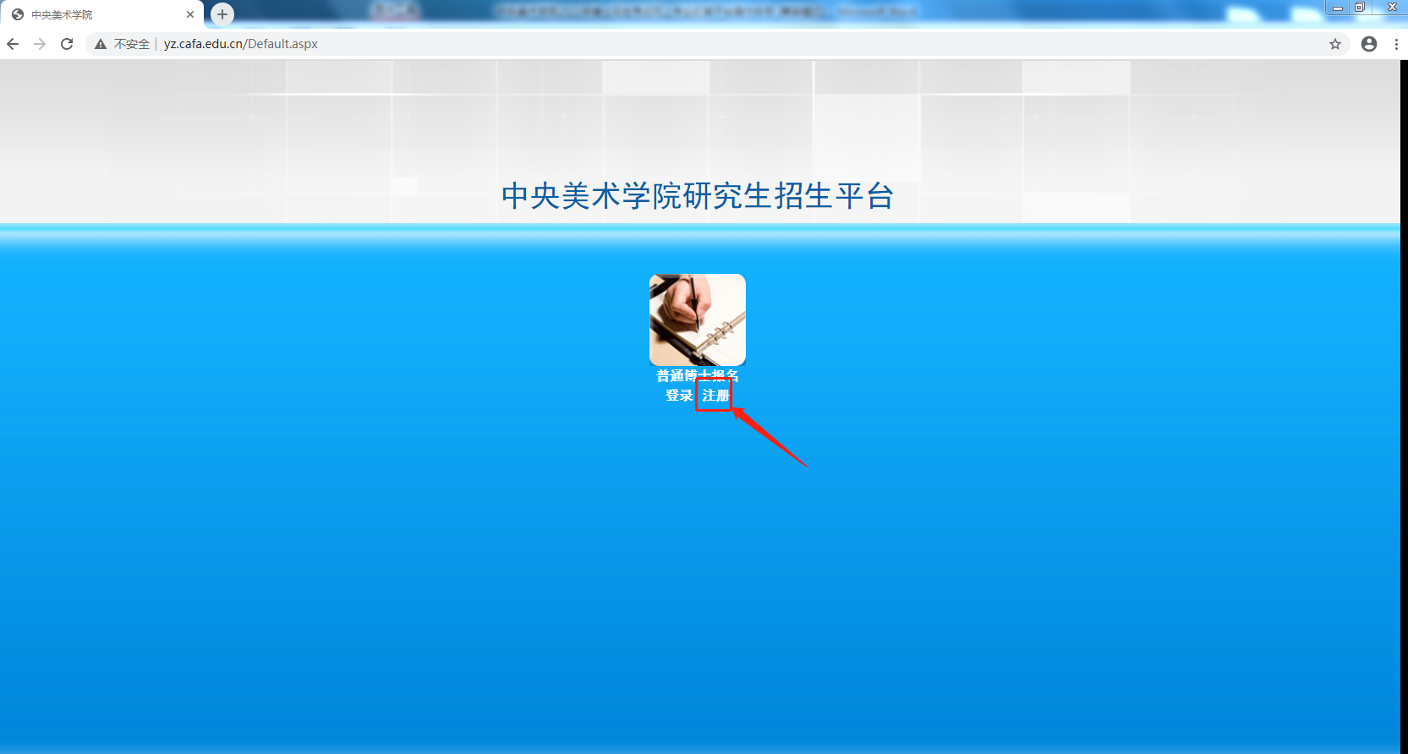
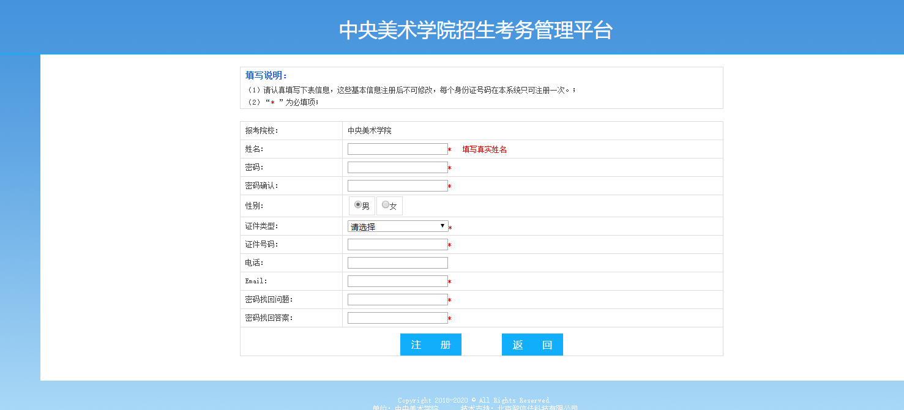
功能操作说明：请考生认真填写以上注册信息，信息填写完毕后，点击注册按钮，系统将自动分配报名号，用户根据报名号和密码登录系统，请牢记报名号和密码。如忘记报名号和密码，请至登录页面找回报名号或密码。

二、填写报名信息/上传电子材料
1.填写报名信息（第一步）

访问主页：点击“填写报名信息–报名信息填写”菜单，进入管理页面（如下图所示）。
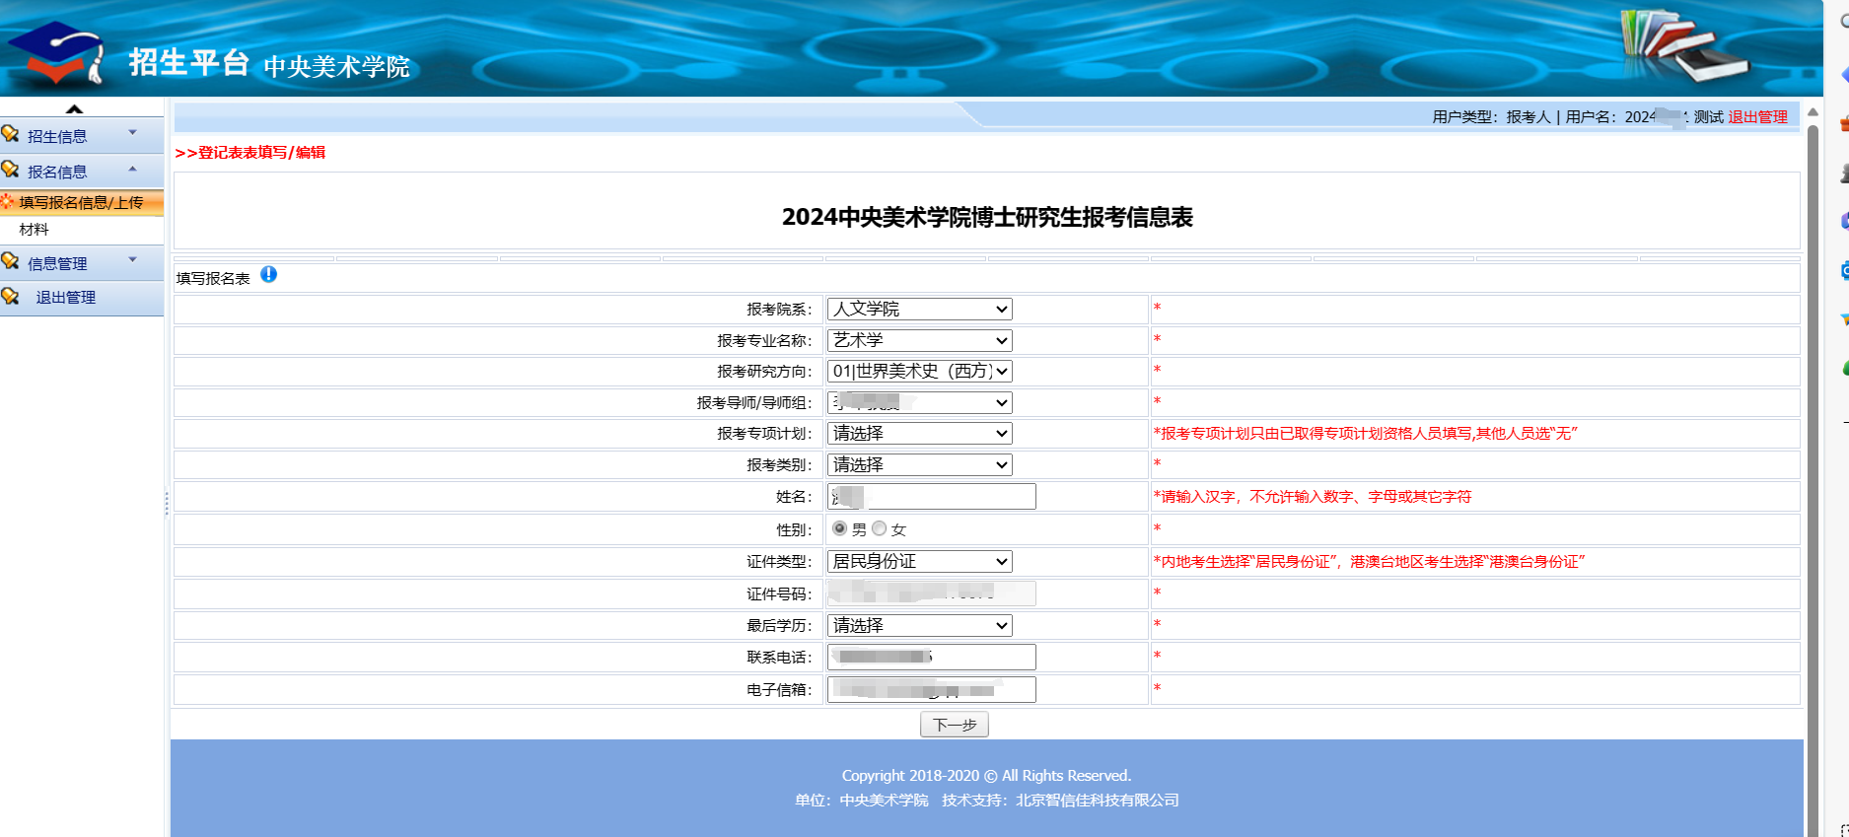
功能操作说明：请考生按系统要求认真填写个人信息及报考信息，填写后点击 “下一步”进入上传电子材料页面
2.上传电子材料（第二步）

（如下图所示）。
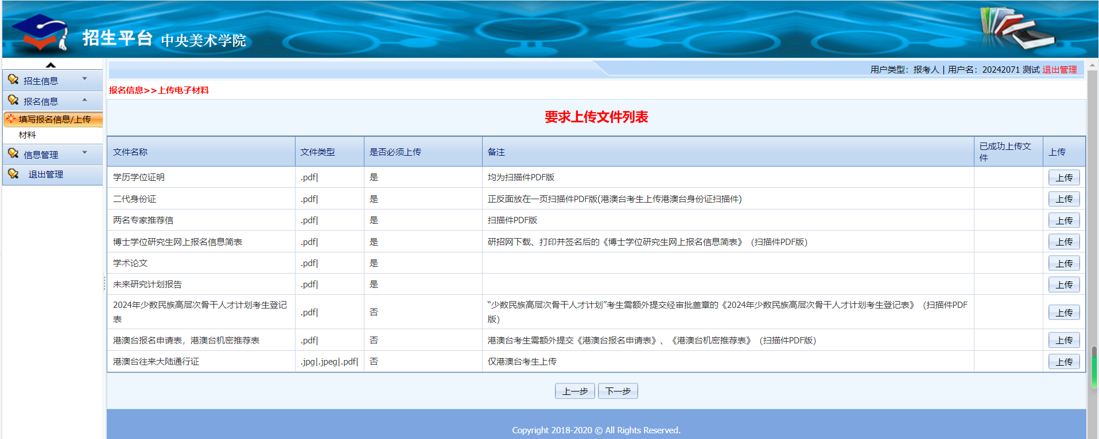

功能操作说明：在该页面中，上传电子材料前，请考生仔细阅读电子材料上传要求，逐个上传电子材料。单个文件不能超过200M，上传文件名称以“姓名+文件内容”命名，例如张三 学术论文/创作方案/作品集/未来研究计划等，上传格式包括PDF、JPG、JPEG等。系统文件上传完毕后会提示上传成功并显示所传文件大小！全部上传成功文件将出现在【已上传文件列表】中。报名期间内，考生可自行对
上传文件进行修改。逾期无法上传及修改。
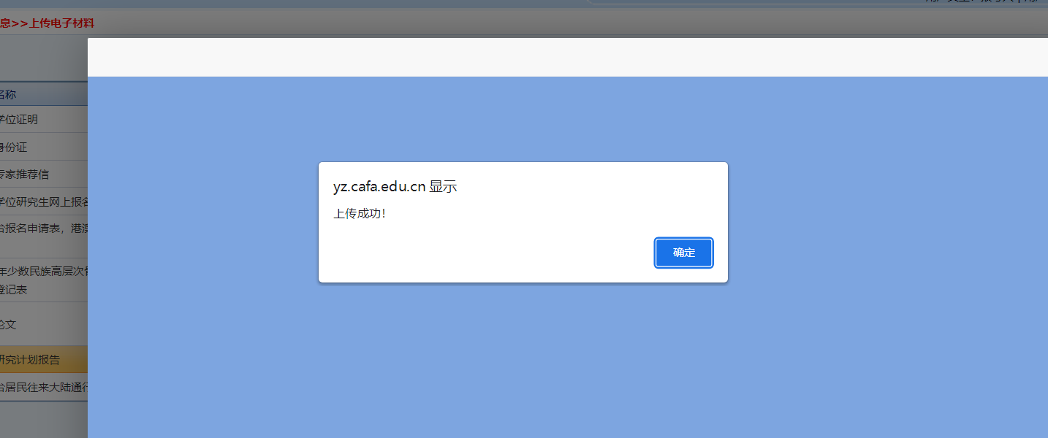
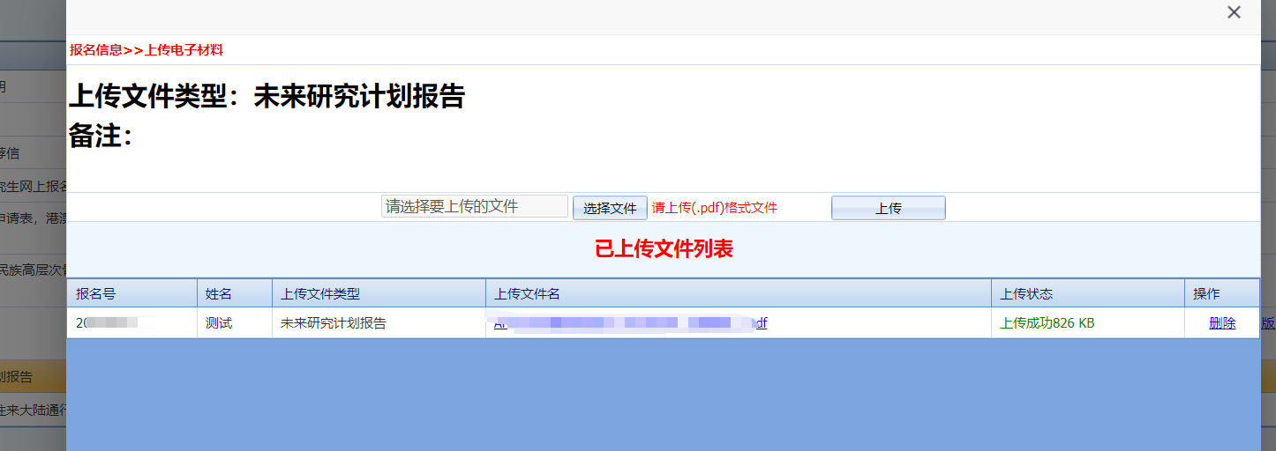
3.确认提交（第三步）
电子材料上传完毕后，点击“下一步”进入确认提交页面，确认提交前请务必确认个人信息是否准确填写，电子材料是否上传完毕，确认无误后点击“确认提交”按钮。确认提交后报名信息有效，否则无效！
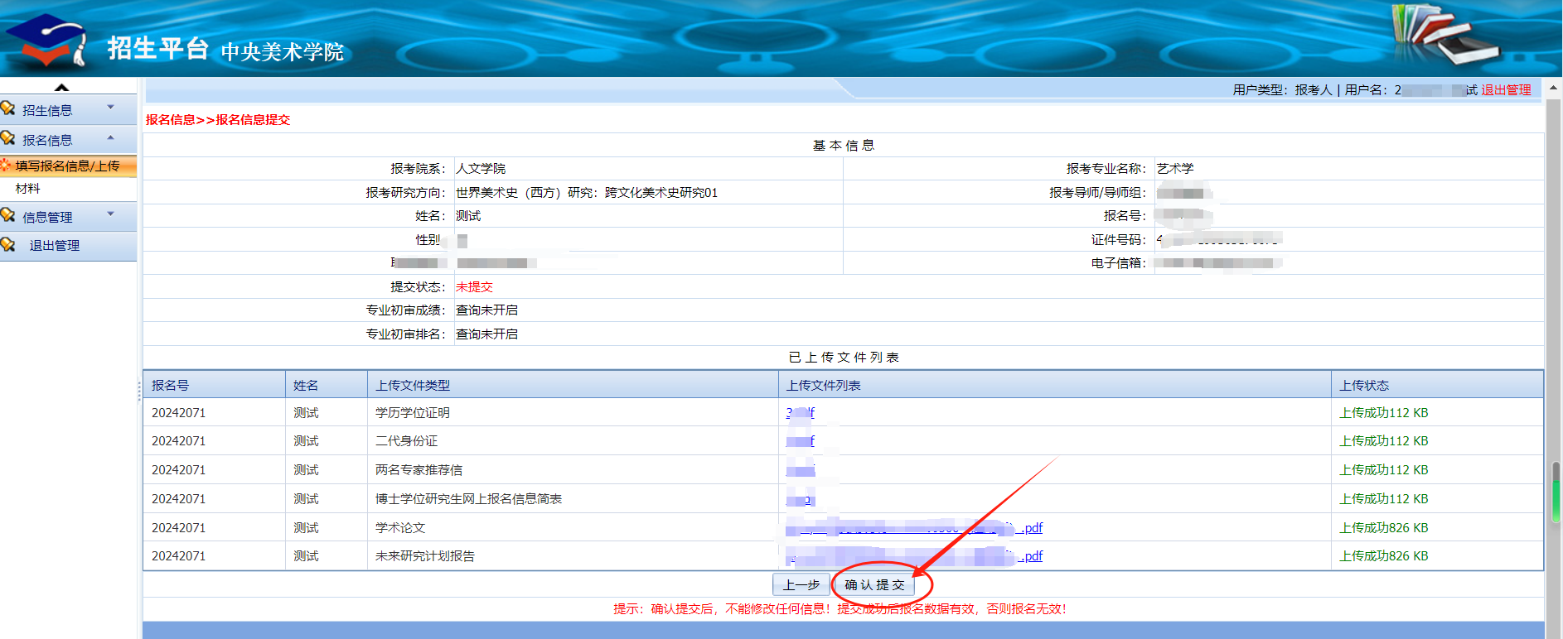

三、系统操作注意事项

1.本系统推荐使用谷歌浏览器。

2.使用360浏览器的同学请将浏览器切换至【极速模式】（如下图所示）。
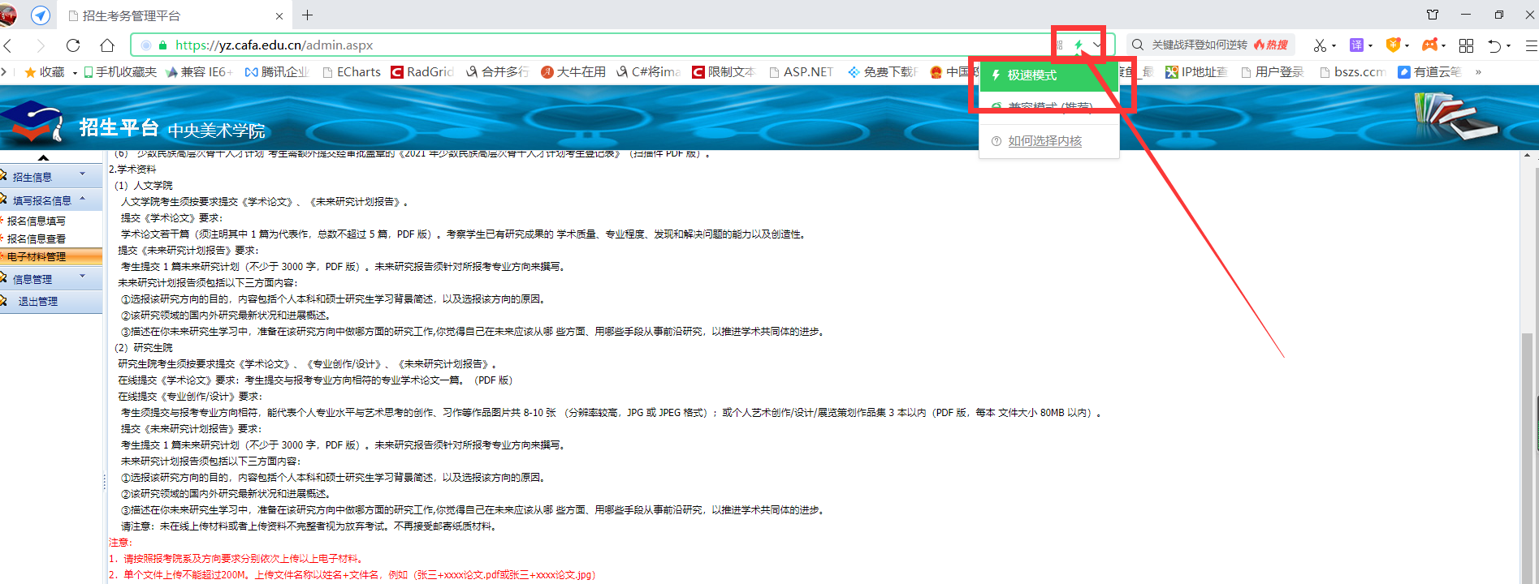

3.请考生认真阅读操作手册，并按照招生简章要求按时提交所有资料。未按时在线提交或提交资料不全者视为放弃专业初审。
4.所有资料均须本人独立完成，否则视为作弊。
5.学校将对考生在线提交的论文进行全网查重（本人已发表除外）。考生应具有良好艺术道德，承诺所提交报考资料均真实有效。学校一旦发现考生有弄虚作假，取消其报考资格、录取资格直至学籍。
6.我校不再接受邮寄纸质材料。

中央美术学院招生处
2023年11月29日

